《商法》导学方案
导学教师：赵瑞霞
《商法》是以商事关系为调整对象的法律规范的总称。商法的调整对象广泛，其规范体系为中国特色社会主义市场经济有效的运转提供重要的制度保障，是中国特色社会主义法律体系不可或缺的部分。《商法》课程是中央电大法学专业(本科)的一门必修课。
一．登录
1.手机客户端：

2.电脑： 打开国家开放大学学习网http://one.ouchn.cn在如下图: 分别输入学号、密码（Ouchn@出生年月日8位），点击登录。

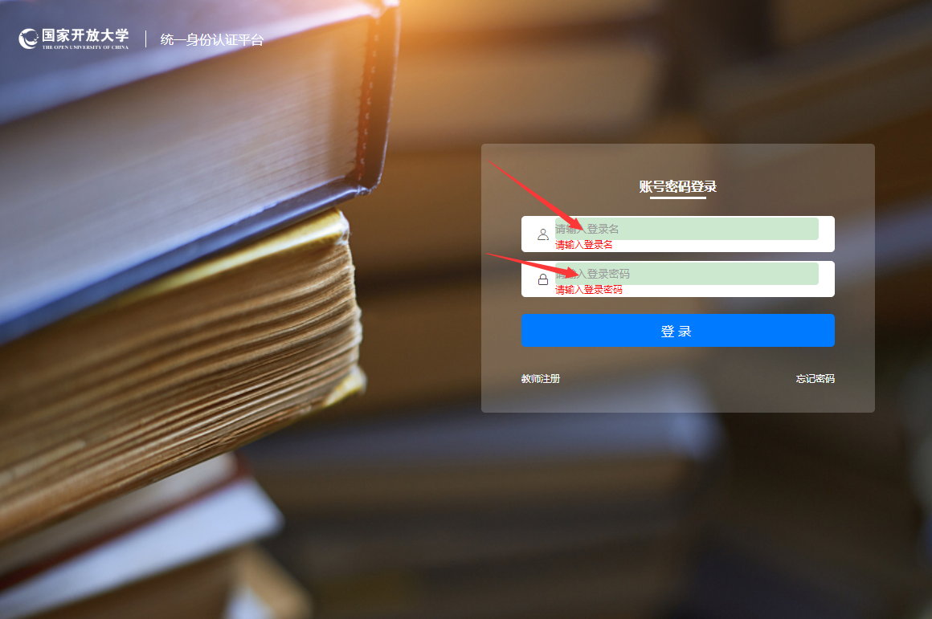
键入指定图标，点击“确定”，便进入个人主页。如下图：
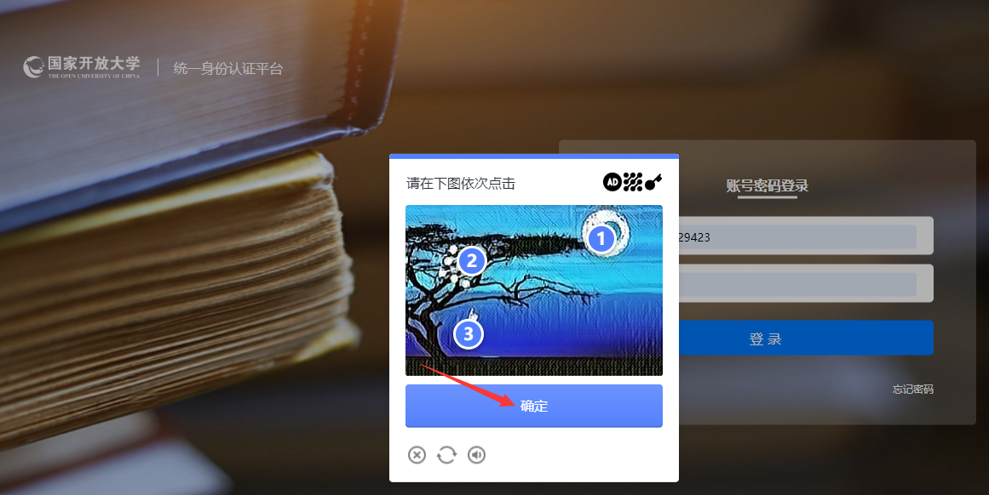

二、学习
进入个人主页，找到所要学习的课程《商法》，点击“去学习”

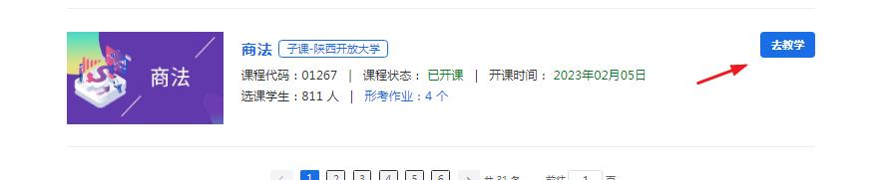
进入课程首页后可以看到本课程一共有四个形考任务，责任教师负责对学生完成的国开统一编制的4个形考进行批改和评分。
课程考核说明：
本课程的考核采取形成性考核（又称平时成绩）和终结性考试（又称卷面成绩，期末成绩）相结合的方式。形成性考核在平时教学和网上学习过程中进行，占综合成绩的30%，终结性考核在期末进行，占综合成绩70%，课程考核成绩统一采用百分制，即形成性考核、终结性考试、课程综合成绩均采用百分制。终结性考试采取闭卷方式，未完成形成性考核者，不得参加课程终结性考试。
形成性考核由4次计分作业构成，形成性考核按百分制计分，每次形考任务也按照百分制计分。形考任务共4次，每次形考作业占25%。形成性考核任务与要求见下表：
序号 | 内容 | 形式 | 布置时间 | 提交时间 | 占课程综合成绩权重
1 | 第1、2章 | 形考作业1 | 第3周 | 第10周末 | 25％
2 | 第3、4章 | 形考作业2 | 第6周 | 第12周末 | 25％
3 | 第5、6章 | 形考作业3 | 第9周 | 第15周末 | 25％
4 | 第1-6章 | 形考作业4 | 第12周 | 第17周末 | 25％

点击形考任务进入依次完成。
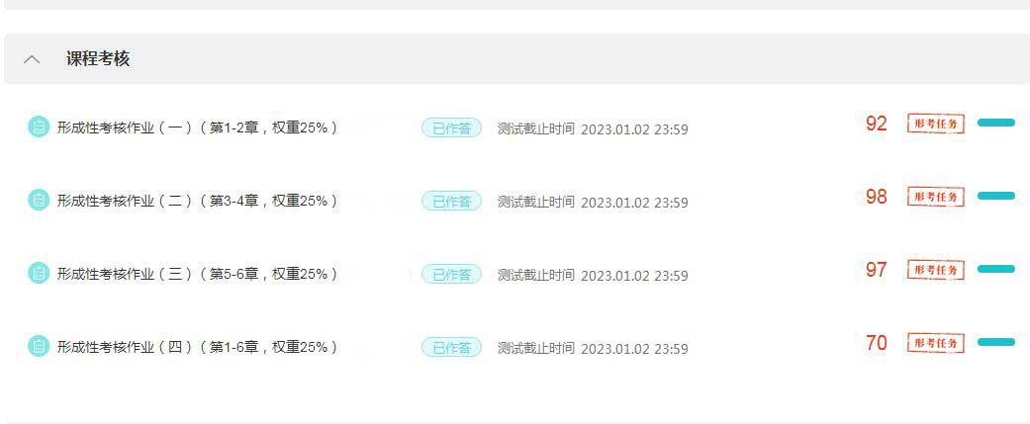

四、讨论
点击课程首页的“讨论”或下面的“答疑专区”进入‘日常答疑’，点击“发表帖子”发帖必须与课程内容相关，不要发与课程内容无关的帖子，不要发重复帖子。
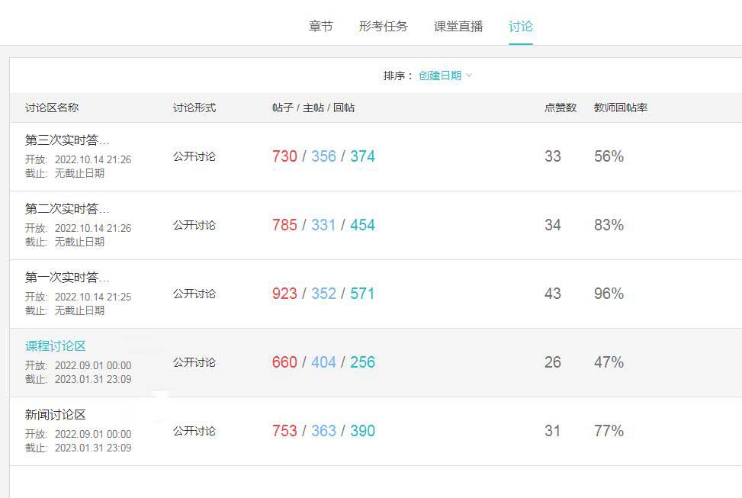
以上便是本课程网上学习全流程，操作过程中如果遇到问题可与我联系13509121974，祝大家学习愉快！

